Pčelice: radionica izrade svijeća od prirodnog pčelinjeg voska
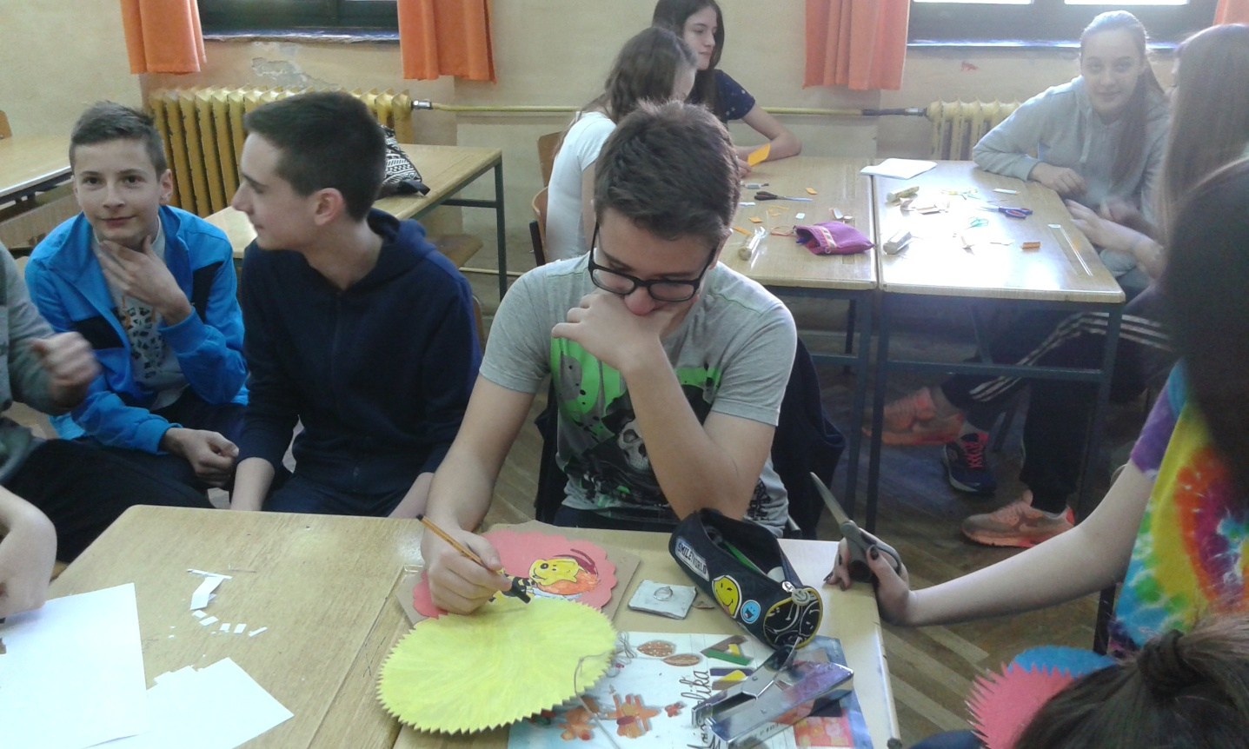
1. Dogovor prije početka rada. Najvažnije je napraviti dobar plan.
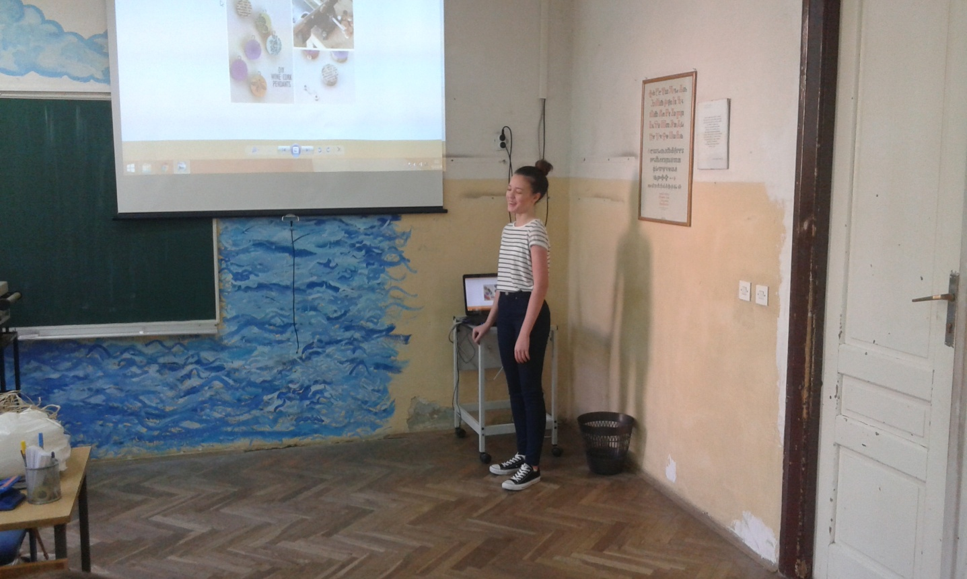
2. Ideje smo potražili i na internetu... Za izradu svijeća od prirodnog pčelinjeg voska koristimo takozvane satne osnove koje izvorno služe kao početci na pčelinjim ramovima u košnici na koje pčele nadograde saće koje zatim pune medom.

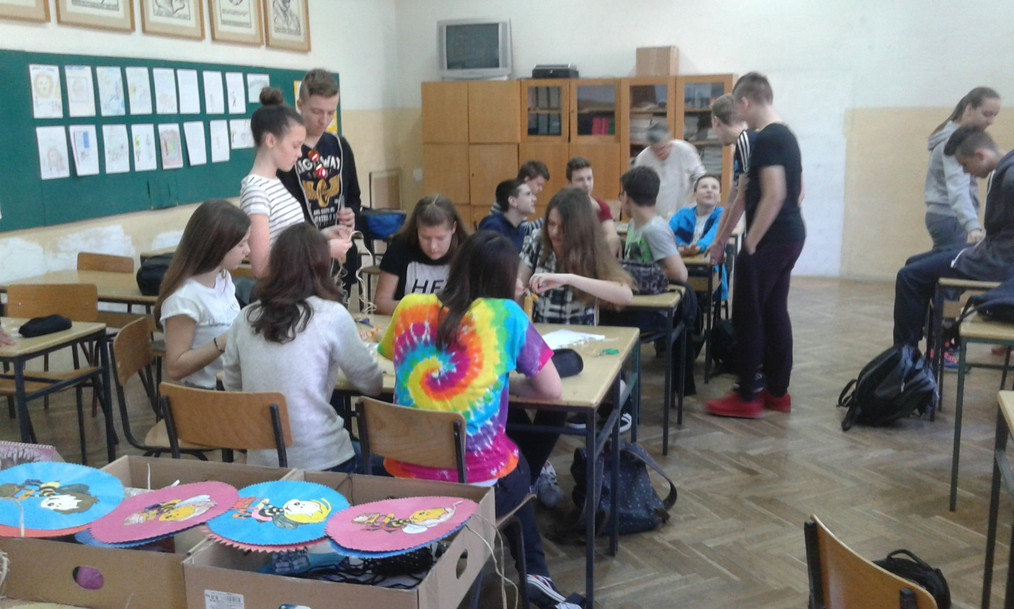
3. Kao u pravoj košnici – podijelili smo poslove.
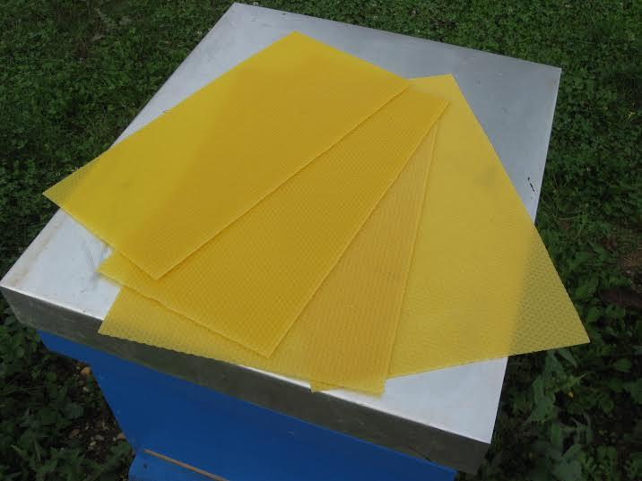

4. Priprema: satnu osnovu držite na sobnoj temperaturi kako bi postala mekša.
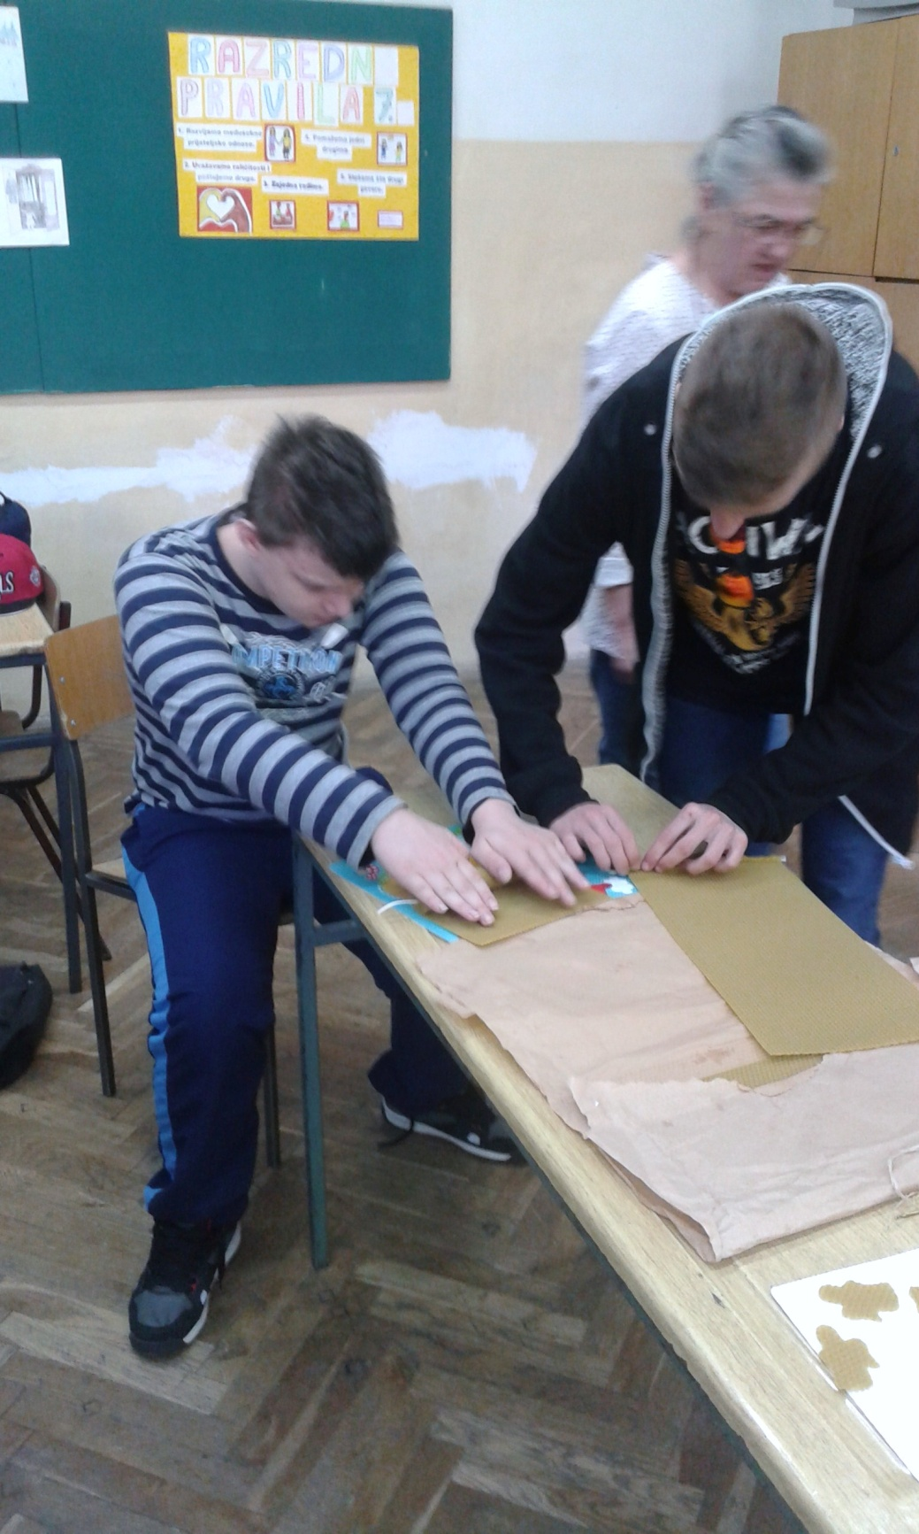
5. Izrada svijeće: Kada je osnova dovoljno mekana za savijanje možete početi. Odrežite komad satne osnove prema dužini pripremljenog fitilja. Fitilj stavite na rub osnove i možete početi savijati osnovu oko fitilja. Povremeno pripazite da namatanje satne osnove oko fitilja bude ravnomjerno.
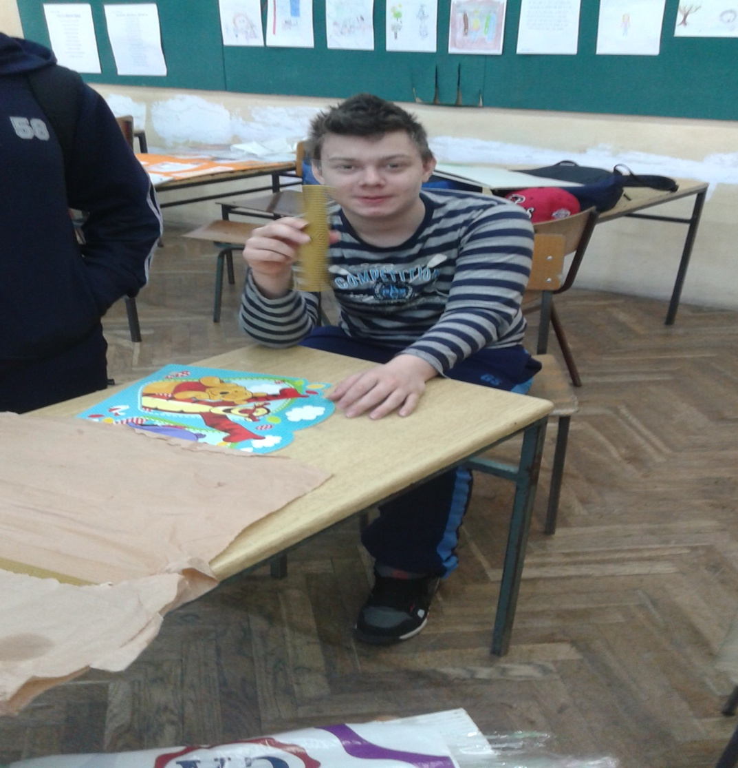
6. Malo truda i svijeća je gotova.
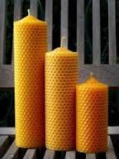
7. Svijeća miriši po pčelinjem vosku od kojeg je izrađena, a pri gorenju daje poseban ugođaj jer se otapanjem voska stvaraju takozvane suze.
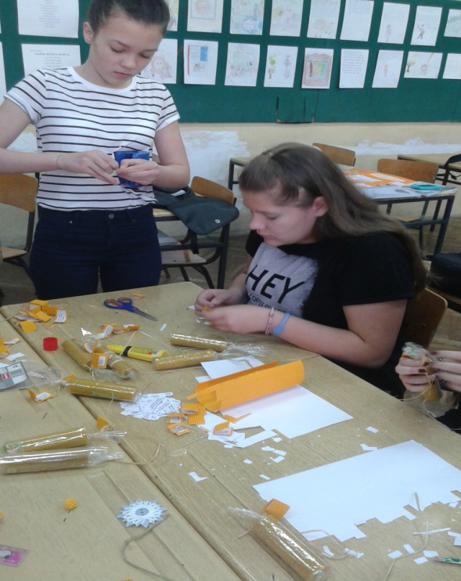

8. Svijeće treba zamotati i zaštiti od sušenja.
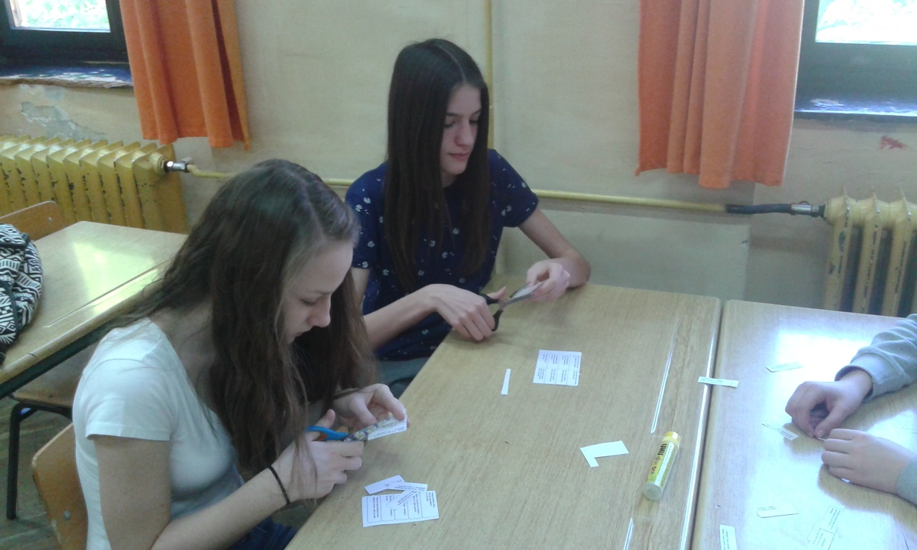 9. Priprema eko-poruka koje stavljamo na izrađene svijeće.
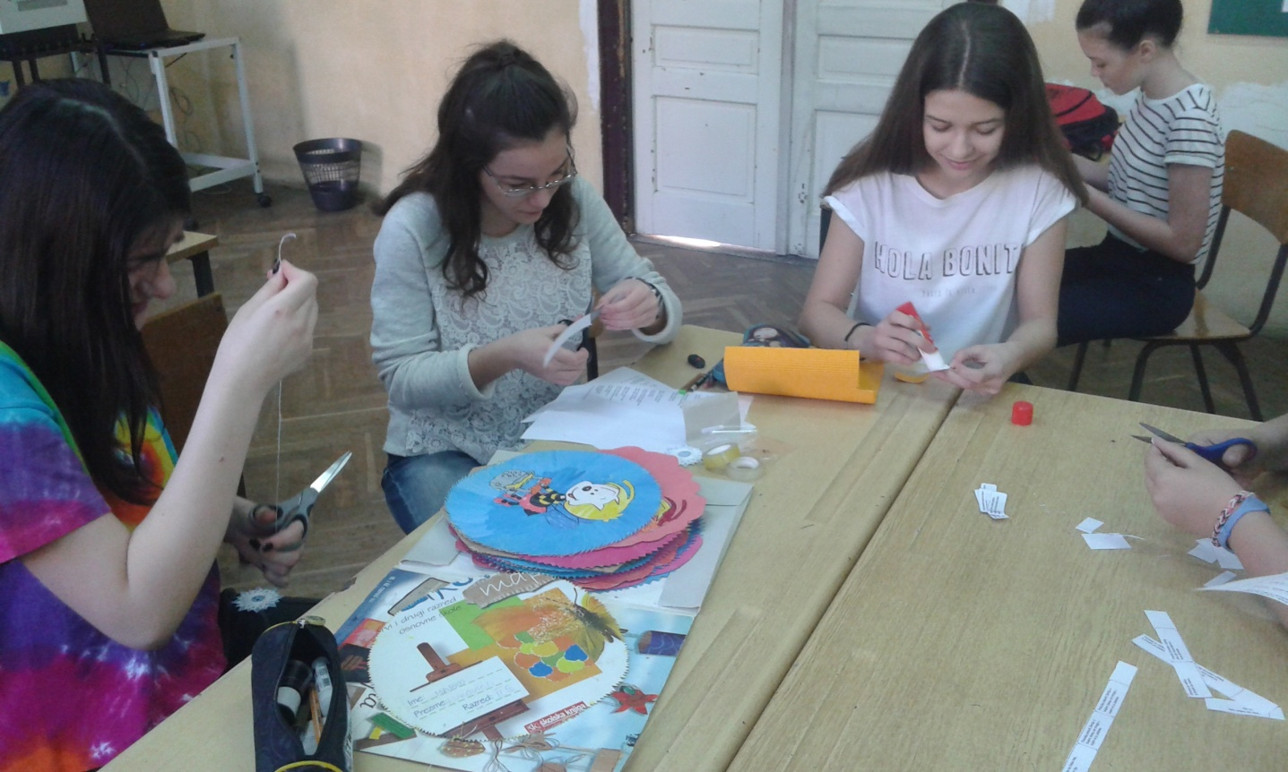

10. Izrada našeg zaštitnog znaka – pčelice.

